Pressemeldung

Medaillenrausch für SCAVI & RAY

Bozen/Paderborn, 08. September 2021. Bei den diesjährigen, internationalen Wein- und Spirituosenwettbewerben konnte der italienische SCAVI & RAY mit gleich zehn Produkten überzeugen.

Die SCAVI & RAY Winery steht seit 1963 für exklusiven Prosecco sowie für hochwertige Produkte aus der italienischen Traube. Seitdem haben die Produkte aus Italien unzählige Auszeichnungen erhalten. Aktuell darf sich SCAVI & RAY erneut über zehn Medaillen aus zwei Challenges freuen: „Wir sind sehr stolz auf unsere italienischen Top-Performer. Natürlich ruhen wir uns nicht auf diesem Sieg aus, sondern entwickeln unsere Produkte und das Produktportfolio stetig weiter,“ erklärt Senior Brand Managerin Larissa Wulf.

Sommeliers Choice Awards 2021 – 8 Medaillen

Der Sommeliers Choice Awards, ist ein internationaler Weinwettbewerb, bei dem Weine und Schaumweine von Sommeliers, Weindirektoren und Weineinkäufern bewertet werden. SCAVI & RAY darf sich in diesem Jahr mit acht Awards schmücken – unter anderem gab es Gold für den SCAVI & RAY Prosecco DOCG sowie die Silber-Auszeichnung den SCAVI & RAY Lugana DOC und den SCAVI & RAY Prosecco DOC Rosé.

International Spirits Challenge 2021 – 2 Medaillen

Die International Spirits Challenge (ISC) ist einer der angesehensten und einflussreichsten Spirituosenwettbewerbe der Welt. Jetzt in seinem 26ten Jahr ist die ISC die wichtigste Veranstaltung in der Förderung hervorragender Qualitäts-Spirituosen aus der ganzen Welt. Einreichungen aus fast 70 Ländern weltweit machen die ISC zu einem wahrhaft globalen Wettbewerb. SCAVI & RAY überzeugte die Jury und gewann Silber mit den beiden Produkten Limoncello sowie dem Vermouth di Torino.

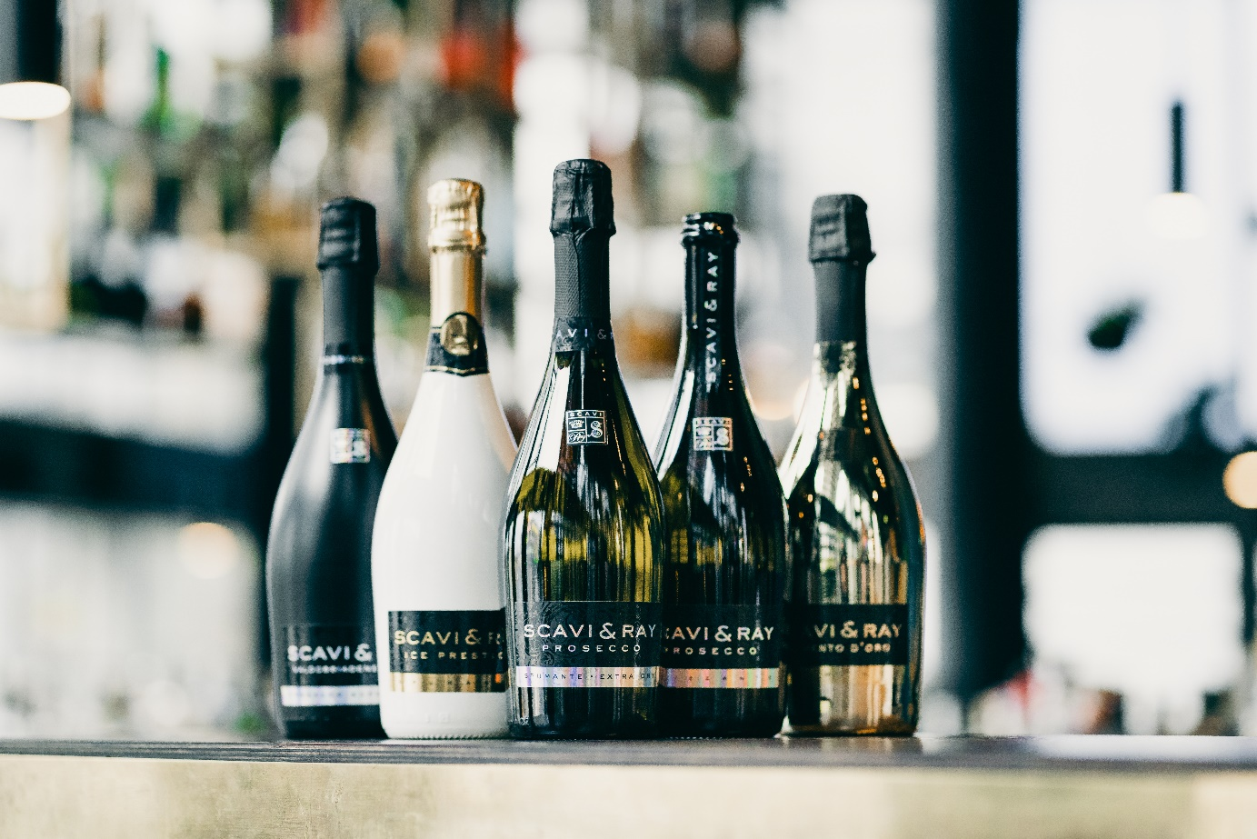
Über SCAVI & RAY WINERY: Finest Prosecco made in Italy
Die italienische Premium-Marke SCAVI & RAY ist bekannt durch D.O.C. zertifizierten Finest Prosecco, dessen weiße Glera-Trauben an erstklassigen Reben der sonnendurchfluteten Landschaft im Veneto in Norditalien gedeihen. Wie alle Produkte der Marke werden der Prosecco Frizzante und Spumante unter höchsten Qualitätsansprüchen und nach italienischer Tradition hergestellt.
SCAVI & RAY glänzt durch edles Design und herausragende Qualität. Die Marke steht für Lifestyle und Luxus und kokettiert mit italienischem Lebensgefühl. Ob als offizieller Sponsor der internationalen Fashion Weeks oder bei hochkarätigen Filmpremieren: SCAVI & RAY begleitet und verwöhnt die Stars und Sternchen auf den roten Teppichen.

Über MBG Group
Die MBG GROUP ist eine der führenden Unternehmensgruppen im Bereich Getränkevermarktung und -entwicklung in Deutschland. MBG ist Markeninhaber von SCAVI & RAY WINERY, SALITOS, effect®, 9 MILE Vodka, ACQUA MORELLI, HENDERSON AND SONS, Goldberg & Sons, SEARS GIN, JOHN‘S NATURAL CORDIALS, DOS MAS etc.
MBG generiert mit seinen 250 Mitarbeitern und dem gesamten Portfolio an Eigen- und Vertriebsmarken einen jährlichen Umsatz von über 200 Mio. Euro.

